临汾市政府采购交易系统投标用户
操作流程（资格后审）

目录
操作流程图： 3
步骤一、办理证书 4
步骤二、登录投标系统 4
步骤三、下载采购文件 6
步骤四、缴纳保证金 8
步骤五、递交电子版加密投标文件 10
步骤六、标书解密 11
步骤七、参加开标 14
步骤八、二轮报价 15
步骤九、评标澄清问题答复 18
步骤十、缴纳错误的保证金退还 19

操作流程图：
办理数字证书和注册主体库信息

解密投标文件，
参加开标

如有答疑，通过投标系统网上质疑提出答疑问题。
下载采购文件及相关补遗附件
通过【投标人/供应商入口】进入临汾市工程建设交易系统

缴纳保证金、网上递交电子版投标文件

进入临汾市公共资源门户网站

步骤一、办理证书
办理CA数字证书和在山西省主体库注册主体库信息。

步骤二、登录投标系统
窗体顶端
1、点击门户网站首页中【投标人/供应商】进入“临汾市公共资源交易系统|投标”，选择“政府采购”进入投标系统。
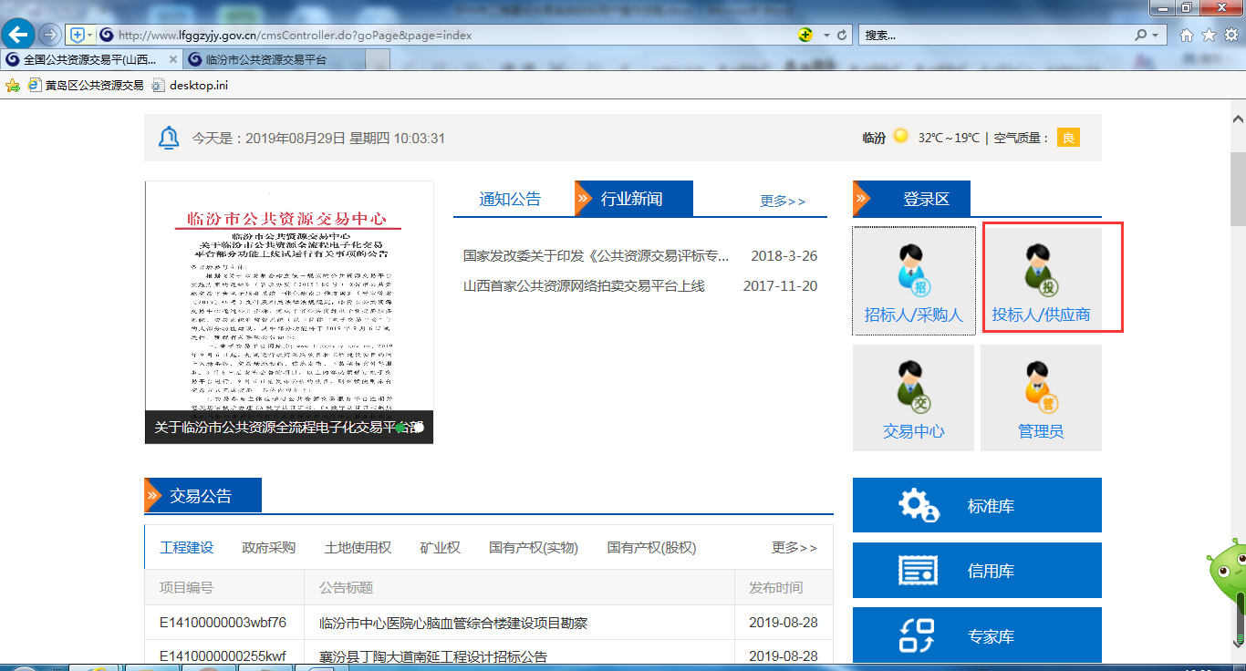
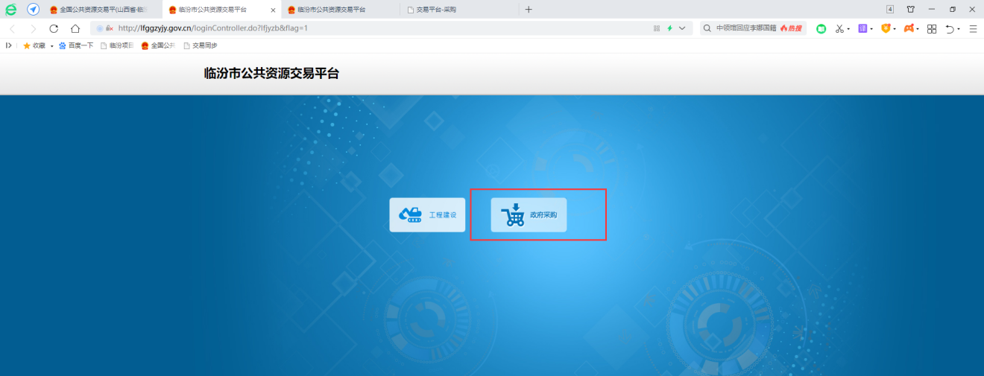

- 在电脑插入办理的CA数字证书，点击“登录”进入系统。（如第一次登录系统，需点击“驱动下载”并安装，方可登录系统）
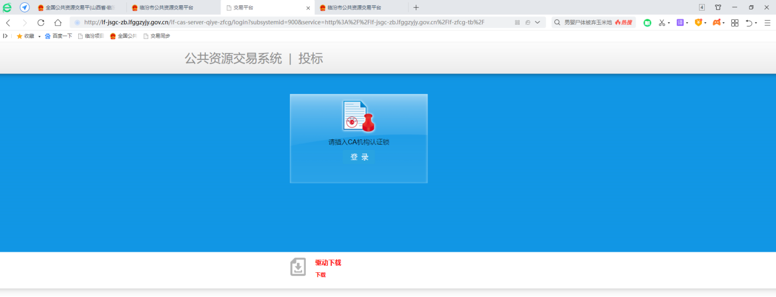
- 下载驱动后，先关闭360、qq管家、毒霸等杀毒软件，关闭后双击驱动安装包安装驱动。
注：如重新安装需卸载掉插件，再重新完整安装驱动。

步骤三、下载采购文件
资格后审项目，进入投标交易系统，点击【下载采购文件】栏，选择要投标的项目，在下载采购文件截止时间前，点击包件名称进入下载采购文件界面，获取采购文件；以及项目招标过程中发布的澄清补遗附件也是在【下载采购文件】下载相关文件和附件。
备注：1.下载采购文件目前无须缴纳费用。
2.投标单位必须使用CA证书登录投标系统下载采购文件投标才有效，否则投标无效。
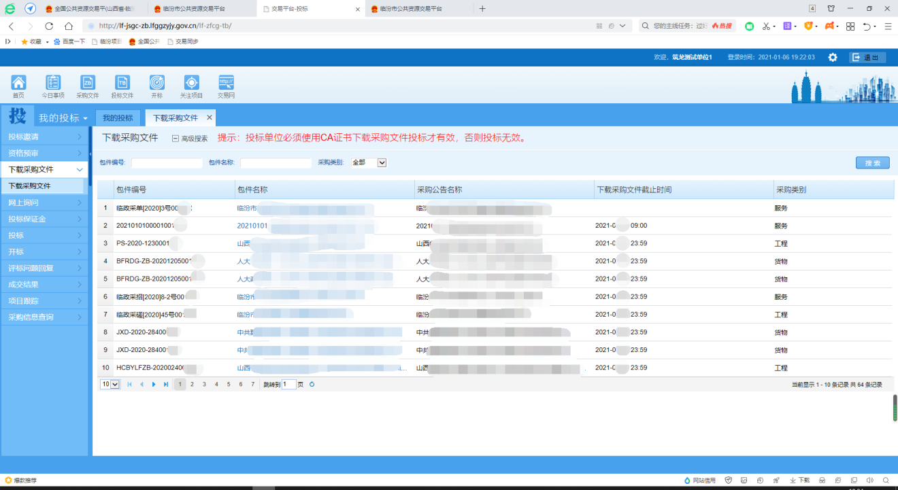
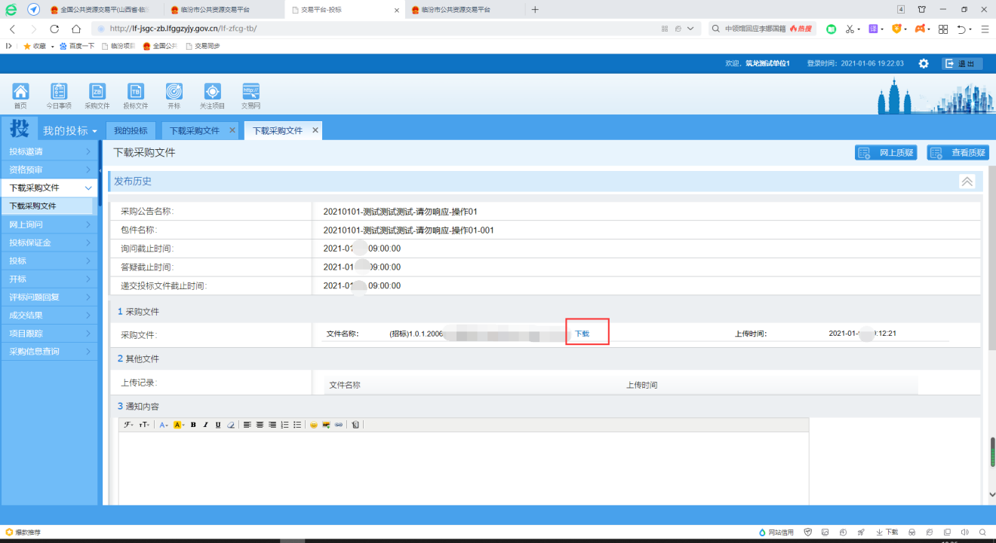

步骤四、缴纳保证金
按照采购文件中要求缴纳保证金（平台上须进行确认操作）。
供应商下载采购文件后，在【投标保证金】-【确认投标保证金】处选择所响应项目，点击【确认】，仔细阅读下方的《银行来款记录绑定说明》，核实有关信息及本单位的注册账户信息。核对无误后，供应商选择保证金专用账户信息中任意一家银行，在响应保证金缴纳截止时间前缴纳。
响应保证金必须从供应商的基本存款账户缴纳。交易系统将自动获取供应商在主体库注册的基本账户信息，缴纳响应保证金的帐户账号和名称，必须同供应商在主体库注册的基本账户信息完全一致，否则视为缴纳无效。
响应保证金缴纳后，供应商需在【投标保证金】-【确认投标保证金】界面确认有关信息并点击【确认】。确认成功后方可递交电子响应文件。
未按上述要求提交响应保证金的，其响应无效。
响应保证金缴纳后，到帐及系统识别需一定时间，建议供应商提前缴纳，因在缴纳截止时间前未到帐或系统未识别，造成响应无效的，供应商自行承担责任。
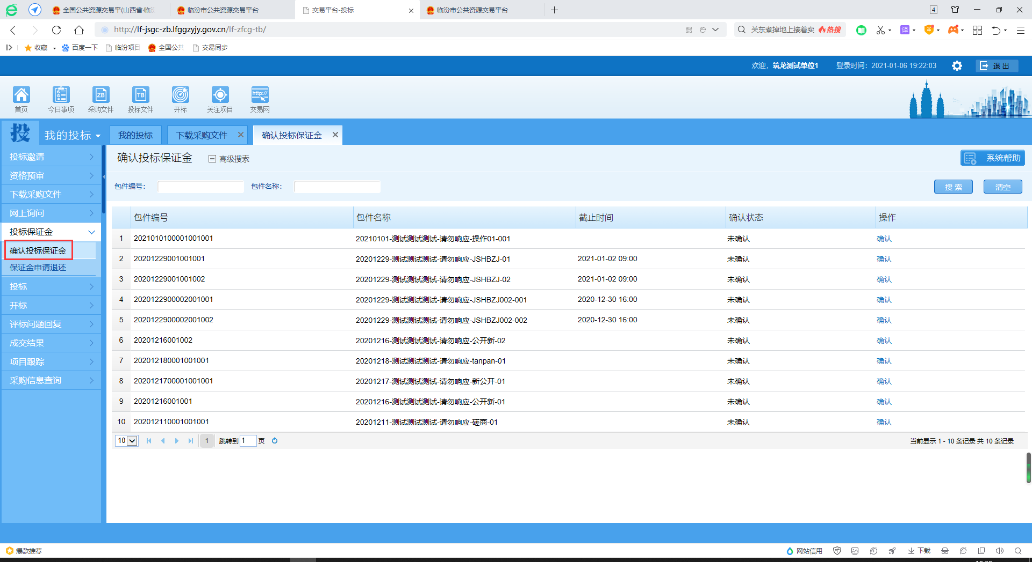

步骤五、递交电子版加密投标文件
进入投标系统，在【投标】-【提交投标文件】节点处，找到所参与的项目，点击该项目右侧的“递交投标文件”文字按钮，查看“1、基本信息”是否为自己所要投标的项目，确认无误后在“2、录入投标文件信息”中上传电子版已加密的投标文件，填写所需信息，点击“确认并签名”按钮进行上传确认。
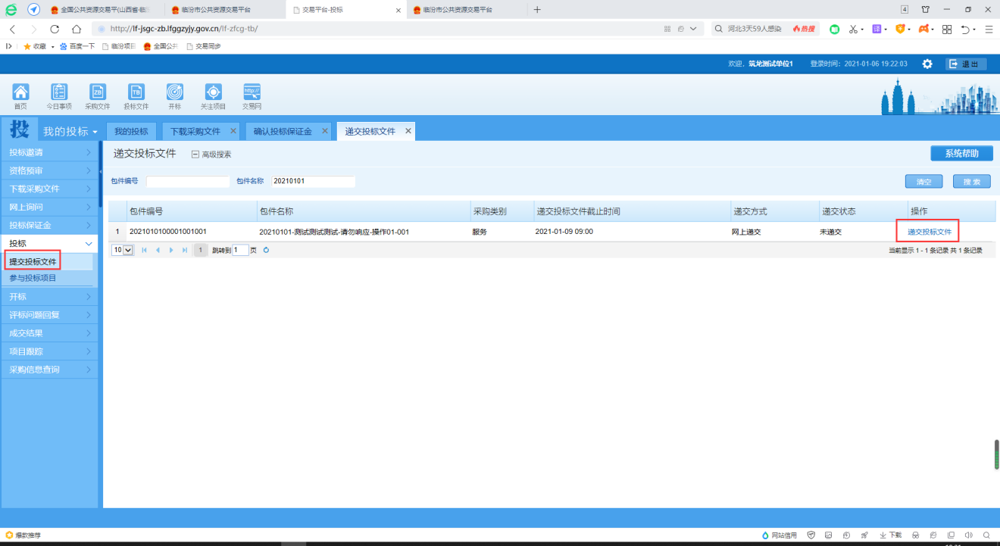
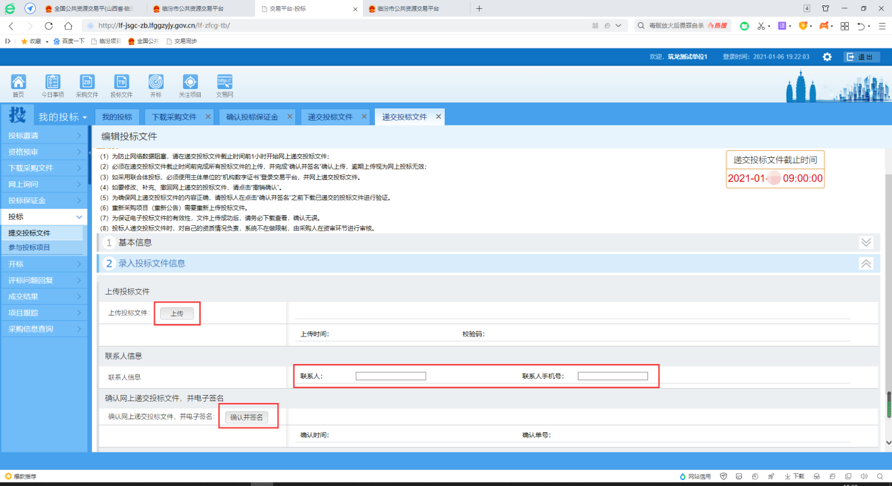

步骤六、标书解密
进入投标系统，在【开标】-【开标会】节点处，找到所参与的项目，点击该项目右侧的“进入”文字按钮，在“开标室”页面，点击“网上解密”按钮进入“网上解密”界面，点击“解密投标文件”按钮进行解密，此时请保证电脑上插入加密的CA数字证书，弹出密码框后输入密码，解密成功后系统会弹出解密成功提示信息。进入投标系统，在【投标】-【提交投标文件】节点处，找到所参与的项目，点击该项目右侧的“递交投标文件”文字按钮，查看“1、基本信息”是否为自己所要投标的项目，确认无误后在“2、录入投标文件信息”中上传电子版已加密的投标文件，填写所需信息，点击“确认并签名”按钮进行上传确认进入投标系统，在【投标】-【提交投标文件】节点处，找到所参与的项目，点击该项目右侧的“递交投标文件”文字按钮，查看“1、基本信息”是进入投标系统，在【投标】-【提交投标文件】节点处，找到所参与的项目，点击该项目右侧的“递交投标文件”文字按钮，查看“1、基本信息”是进入投标系统，在【投标】-【提交投标文件】节点处，找到所参与的项目，点击该项目右侧的“递交投标文件”文字按钮，查看“1、基本信息”是进入投标系统，在【投标】-【提交投标文件】节点处，找到所参与的项目，点击该项目右侧的“递交投标文件”文字按钮，查看“1、基本信息”是进入投标系统，在【投标】-【提交投标文件】节点处，找到所参与的项目，点击该项目右侧的“递交投标文件”文字按钮，查进入投标系统，在【投标】-【提交投标文件】节点处，找到所参与的项目，点击该项目右侧的“递交投标文件”文字按钮，查进入投标系统，在【投标】-【提交投标文件】节点处，找到所参与的项目，点击该项目右侧的“递交投标文件”文字按钮，查进入投标系统，在【投标】-【提交投标文件】节点处，找到所参与的项目，点击该项目右侧的“递交投标文件”文字按钮进入投标系统，在【投标】-【提交投标文件】节点处，找到所参与的项目，进入投标系统，在【投标】-【提交投标文件】节点处，找到所参与的项目，窗体顶端

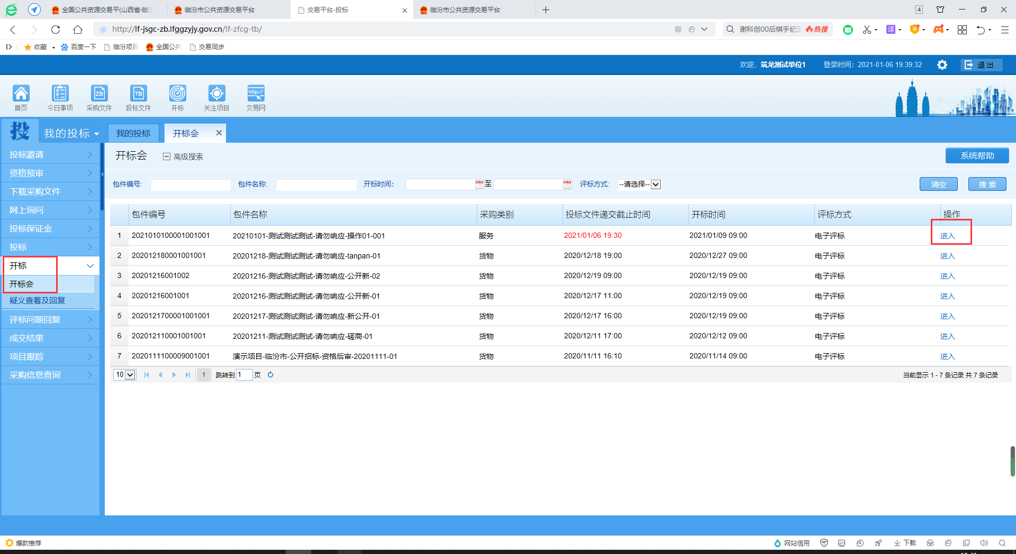
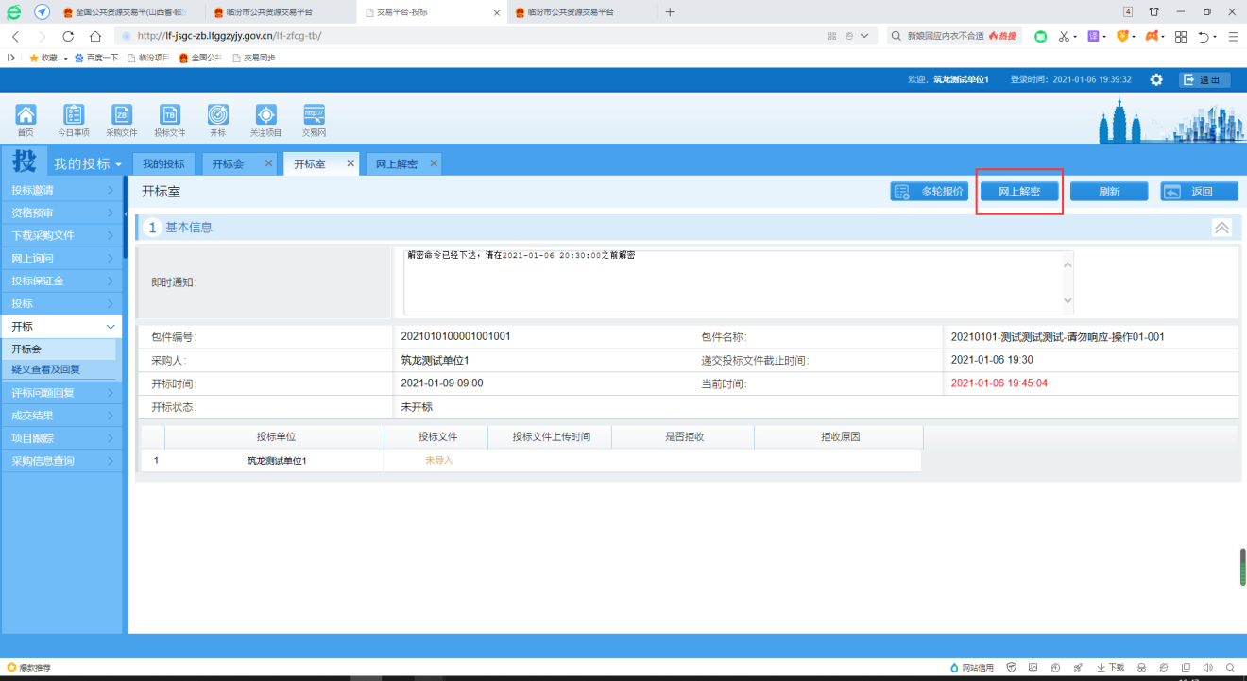
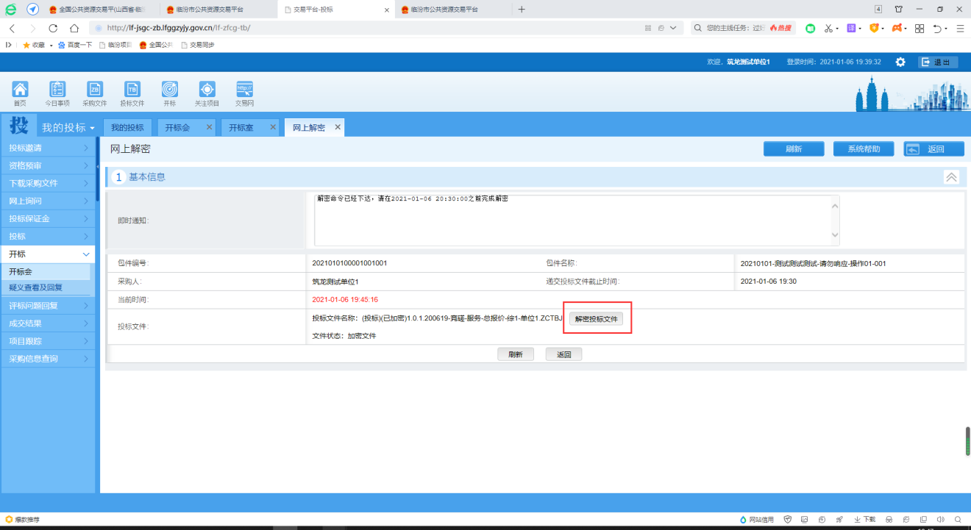
按照采购文件要求，请在规定的解密时间内完成解密操作，不论何种原因，未按时完成解密的，一切结果供应商自行承担责任。

步骤七、参加开标
窗体顶端
按照采购文件要求，按时参加开标。
注意：请留意投标文件的解密时间，在规定时间内完成解密操作，不论何种原因，未按时完成解密的，一切结果供应商自行承担责任。

步骤八、二轮报价
窗体顶端
按照采购文件要求，部分项目在评标时，需要进行二轮报价。
进入投标系统，在【开标】-【开标会】节点处，找到所参与的项目，点击该项目右侧的“进入”文字按钮，在“开标室”页面（在该界面内，评标委员会下达二轮报价指令后，该界面会弹出提示信息），点击“多轮报价”按钮进入“多轮报价”界面，点击该轮报价数据后的“编辑”文字按钮进入报价编辑界面，在“报价折优率”后输入已计算好的折优率，点击保存按钮，系统会显示折优后的价格，供应商确认无误后，点击提交按钮，提交成功系统会弹出提交成功信息。
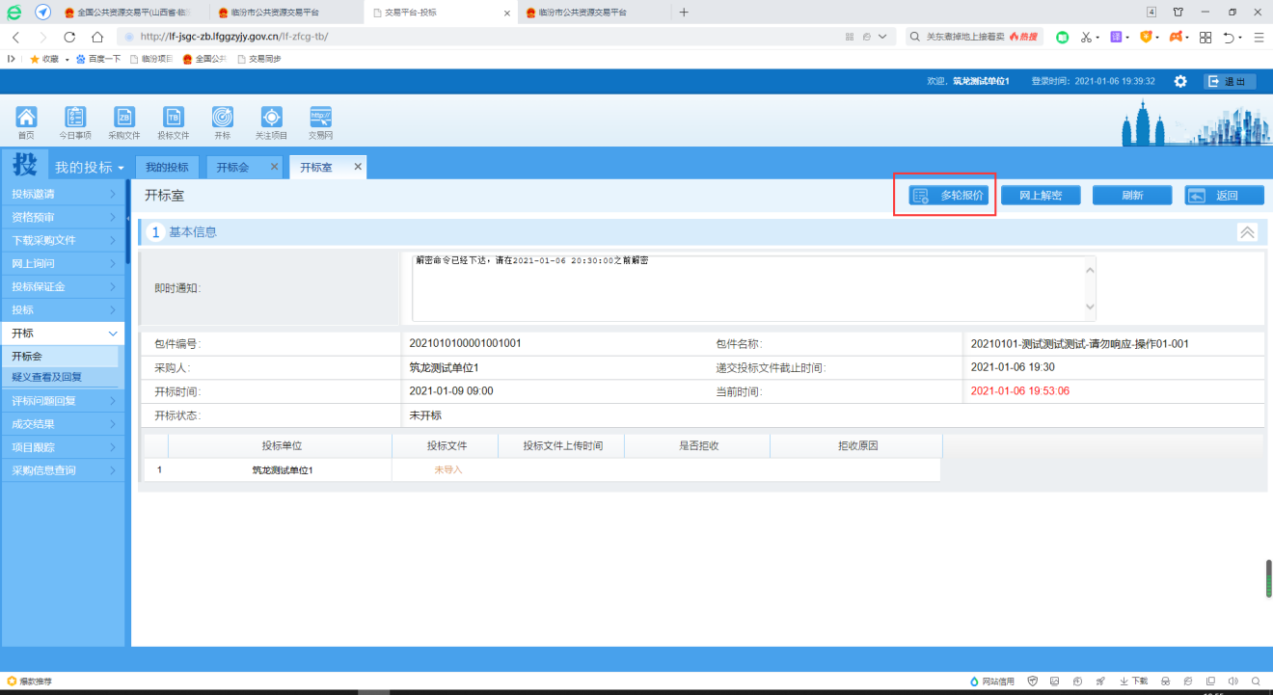
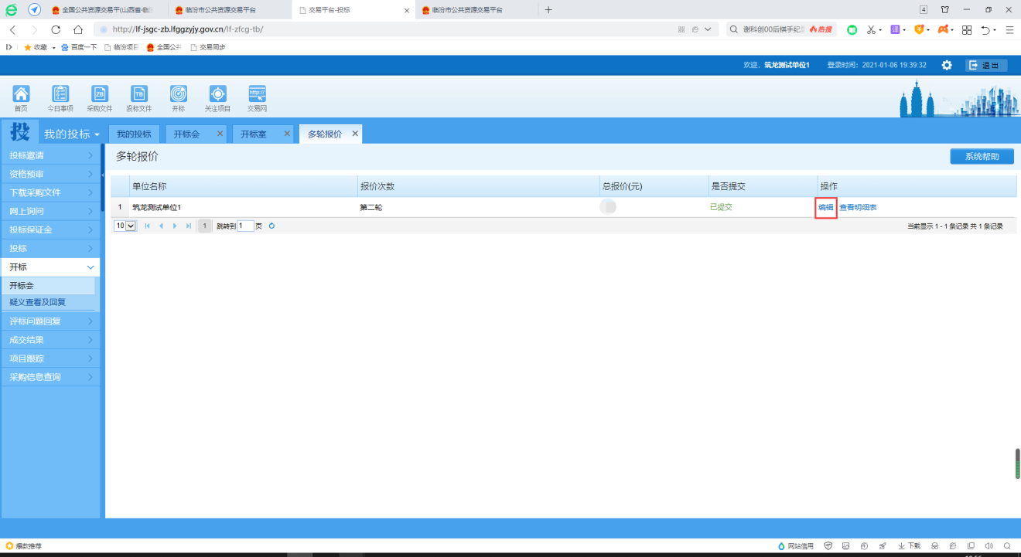
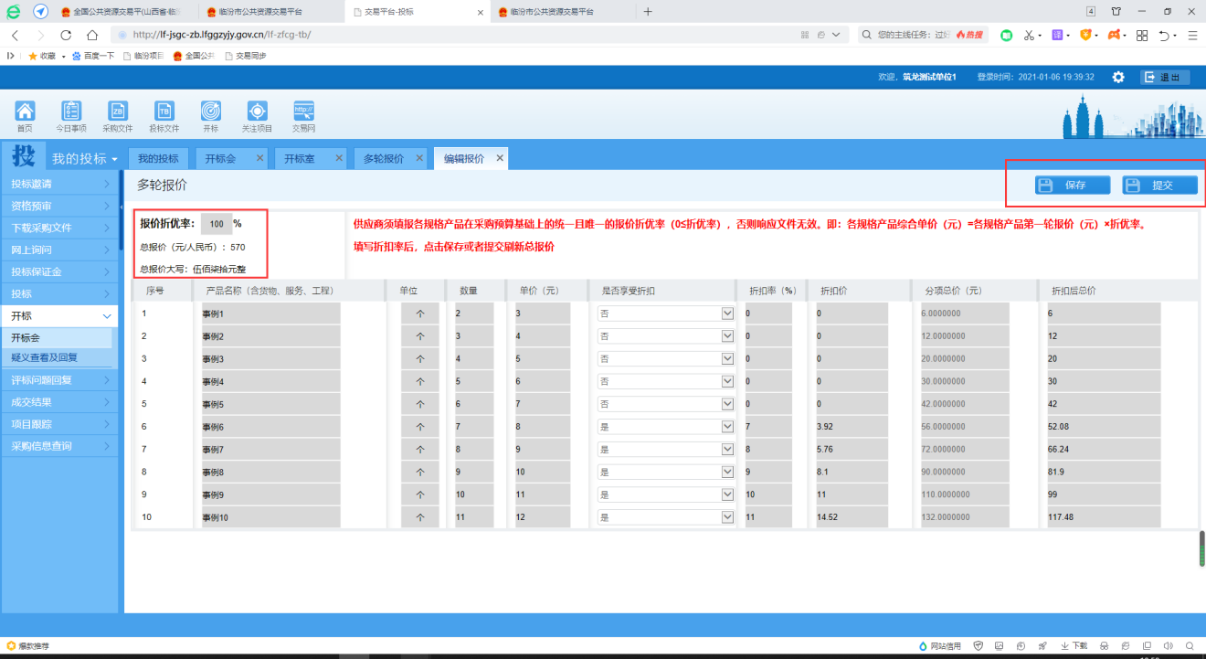
注意：折优率计算公式为：折优率=二轮所报价格/投标文件中所报价格。
例如：投标文件中所报价格为10000元，二轮报价计划报9000，则折优率为9000/10000=0.9=90%，即在折优率处须填写“90”，系统已给出“%”单位，输入百分比前的数字即可。

步骤九、评标澄清问题答复
窗体顶端
项目在评标过程中，可能会需要供应商针对某些疑问给出答复信息，当评标委员会在评标系统中提出某供应商需澄清回复的问题后，该供应商进入投标系统，在【评标问题回复】-【评标澄清问题答复】节点，查看对应的问题并进行答复操作，答复后提交。、
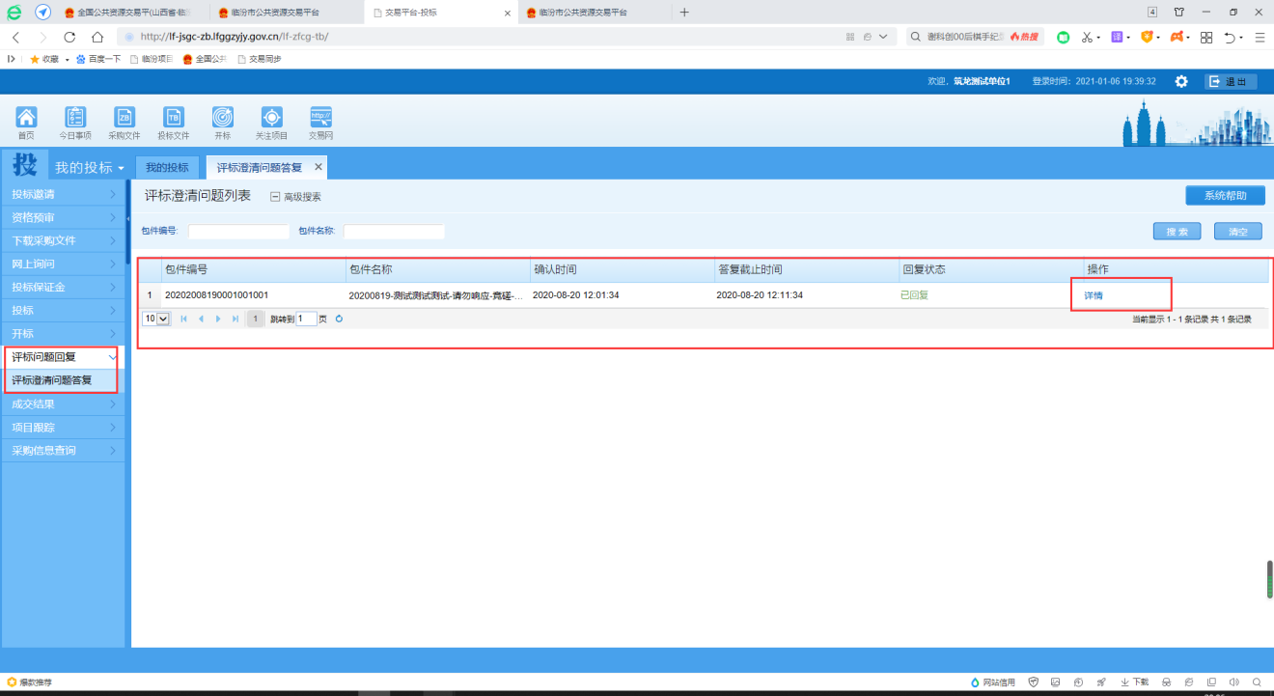

步骤十、缴纳错误的保证金退还
窗体顶端
根据投标保证金绑定规则（自动绑定规则在确认投标保证金页面，请自行查看），不符合要求的保证金系统不会绑定，需要供应商在该项目包件截标后自行发起退还申请。
点击导航栏模块【投标保证金】-【投标保证金申请退还】节点，进入段列页表，点击【新增】按钮，点击对应包件后的“申请”文字按钮进入保证金申请退还页面，核对该项目信息，在下方的“银行来款记录”中找到需要需发起退款的记录，点击该记录右侧的“申请退款”文字按钮，输入退款申请内容，上传退款说明附件，确认无误后，点击【提交】按钮，由工作人员受理审核。
